Тест-графики
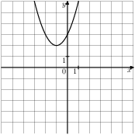
1. Найдите значение по графику функции 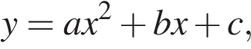изображенному на рисунке.

1) 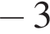 | 2) | 3) | 4)

2. Найдите значение по графику функции 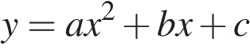, изображенному на рисунке.
1) 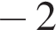 | 2) | 3) | 4)

3. Найдите значение по графику функции изображенному на рисунке.
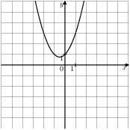

4. Найдите значение по графику функции , изображенному на рисунке.
1) 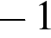 | 2) | 3) | 4)

5. Укажите соответствие между графиками функций и формулами, которые их задают.
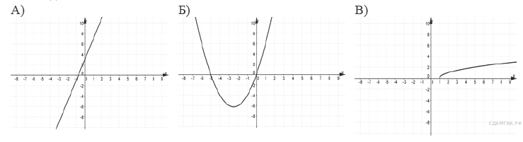

1) 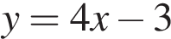
2) 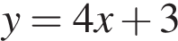
3) 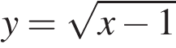
4) 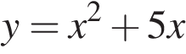

7.
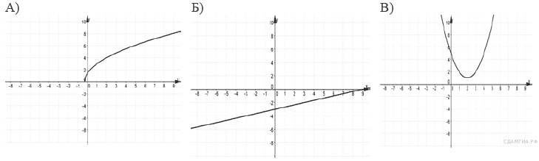
Укажите соответствие между графиками функций и формулами, которые их задают.

1) 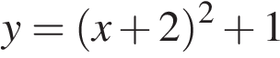 2) 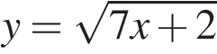
3) 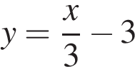 4) 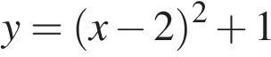

6. На одном из рисунков изображен график функции 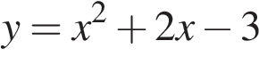. Укажите номер этого рисунка.
1) | 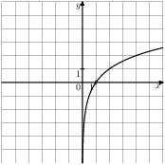 | 2) | 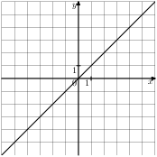
3) | 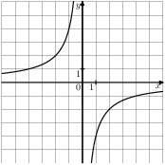 | 4) | 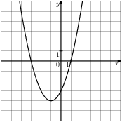

8.
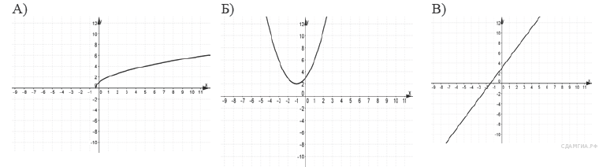
Укажите соответствие между графиками функций и формулами, которые их задают.
1) 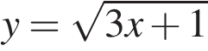
2) 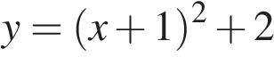
3) 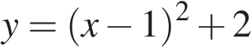
4) 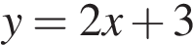

9. На одном из рисунков изображен график функции 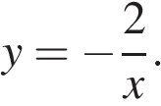Укажите номер этого рисунка.
1) | 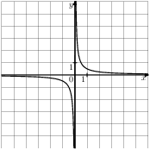 | 2) | 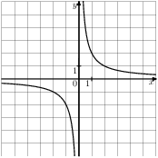
3) | 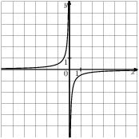 | 4) | 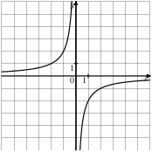
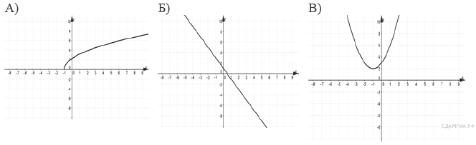

10. Укажите соответствие между графиками функций и формулами, которые их задают.

1)
2) 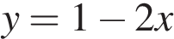
3) 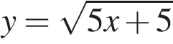
4) 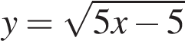

11. На рисунке изображены графики функций вида 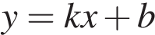. Установите соответствие между знаками коэффициентов и и графиками.
КОЭФФИЦИЕНТЫ А) 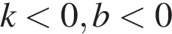 Б) 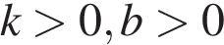 В) 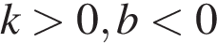 ГРАФИКИ
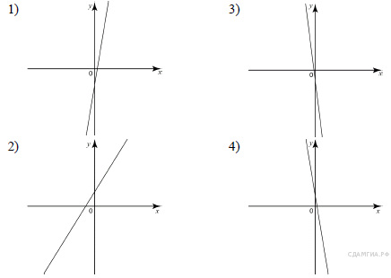

12. Установите соответствие между функциями и их графиками.
ФУНКЦИИ А)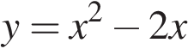 Б)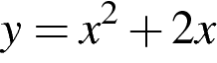 В)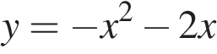
ГРАФИКИ 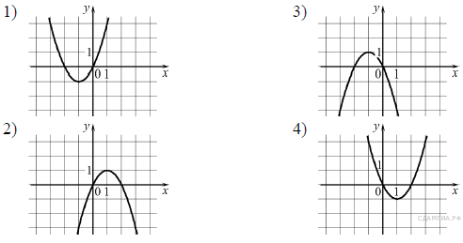

13. На рисунке изображены графики функций вида у = kх + b. Установите соответствие между графиками и знаками коэффициентов k и b.
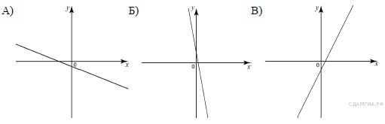
ГРАФИКИ

КОЭФФИЦИЕНТЫ
1) k < 0, b < 0
2) k > 0, b > 0
3) k < 0, b > 0
4) k > 0, b < 0

14. На одном из рисунков изображен график функции 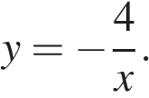Укажите номер этого рисунка.
1) | 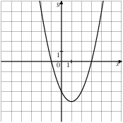 | 2) | 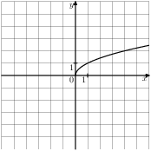 3) 4) 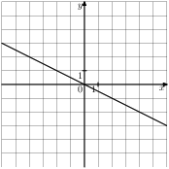

15.
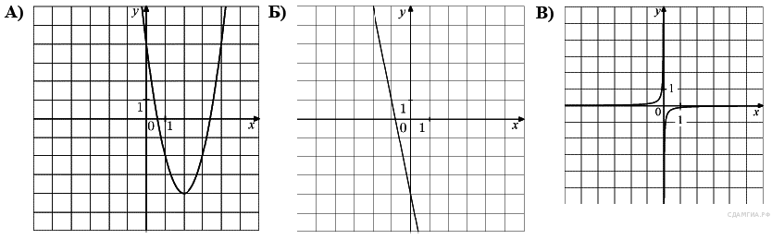
Установите соответствие между графиками функций и формулами, которые их задают.
1) 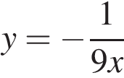
2) 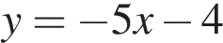
3) 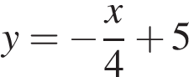

4) 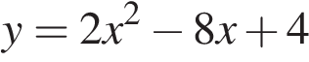

ОТВЕТЫ:
№ задания | ответ
1 | 4
2 | 3
3 | 1
4 | 2
5 | 243
6 | 4
7 | 234
8 | 124
9 | 4
10 | 321
11 | 321
12 | 413
13 | 134
14 | 3
15 | 421

